考生注意：
1.答题前，考生务必将自己的姓名、考生号填写在试卷和答题卡上，并将考生号条形码粘贴在答题卡上的指定位置。
2.回答选择题时，选出每小题答案后，用铅笔把答题卡对应题目的答案标号涂黑。如需改动，用橡皮擦干净后，再选涂其他答案标号。回答非选择题时，将答案写在答题卡上。写在本试卷上无效。
3.考试结束后，将本试卷和答题卡一并交回。
可能用到的相对原子质量：
H 1 C 12 N 14 O 16 Na 23 Al 27 S 32 Cr 52 Mn 55 Fe 56 Cu 64
一、选择题：本题共16小题，每小题3分，共48分。在每小题给出的四个选项中，只有一项是符合题目要求的。
1.2020年9月15日9时23分，我国在黄海海域用“长征十一号”海射运载火箭，以“一箭九星”的方式，将“吉林一号”高分03组卫星送入535公里的太阳同步轨道，发射取得圆满成功。下列相关说法中正确的是
A.海水中含有碘元素，其可以用淀粉来检验
B.发射运载火箭时，燃料中的化学能直接转化为机械能
C.火箭外壳多采用高强度铝合金，铝合金属于金属材料
D.火箭用的助燃剂NO，属于酸性氧化物
2.SCl₂在工业生产中有着广泛的用途。已知：12SCl₂＋16H₂O＝S₈＋24HCl＋4H₂SO₄，下列叙述正确的是
A.S^{2－}和Cl－的结构示意图都可以表示为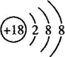
B.SCl₂的电子式是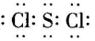
C.水的比例模型是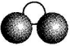
D.S₈中硫原子最外层均满足8电子稳定结构，其结构式可表示为S－S－S－S－S－S－S－S
3.下列有关滴定实验的操作正确的是
A.量取KMnO₄酸性溶液应选用碱式滴定管
B.锥形瓶用蒸馏水洗涤后即可加入待测液
C.滴定终点时，按图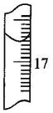读取的数据为17.50
D.用KMnO₄酸性溶液滴定SO₂水溶液测定SO₂的含量时，需用品红作指示剂
4.设N_{A}为阿伏加德罗常数的值。下列说法正确的是
A.常温下，39 g Na₂O₂中含有的共用电子对数目为N_{A}
B.0.1 mol·L^{－1} NaHSO₃溶液中的HSO₃－数目小于N_{A}
C.标准状况下，22.4 L Cl₂与足量CH₄反应时转移的电子数目为2N_{A}
D.1 mol C₂H₄O₂中含有的C－H键数目一定为4N_{A}
5.已知在一定温度下，缺铁氧化物Fe_{0.9}O在太阳能的作用下能分解CO₂：CO₂(g)O₂(g)＋C(s)，其反应机理如图所示：
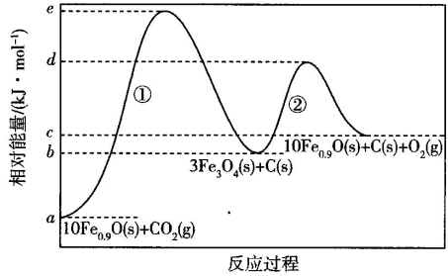
下列有关该反应的说法错误的是
A.在反应过程中，Fe₃O₄是中间产物
B.该反应的△H＝(a－c－b) kJ·mol^{－1}
C.①比②反应慢的原因是①的活化能大
D.适当增大Fe_{0.9}O的量，对反应物的平衡转化率无影响
6.氯喹(Q)在临床上对新冠肺炎有一定的疗效，它可由M和N合成(如图所示)。下列说法中正确的是
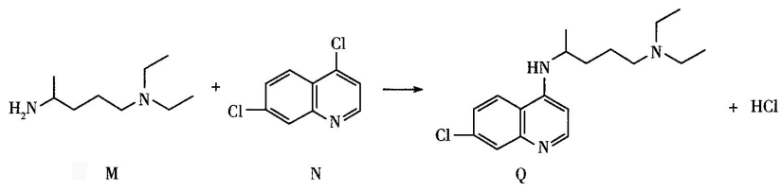
A.M分子中含有的氢原子数目是21
B.N能发生取代反应、加成反应、氧化反应
C.Q分子中所有原子能共平面
D.与N具有相同环状结构的同分异构体有15种
7.常温下，下列各组离子在指定溶液中一定能大量共存的是
A.使酚酞变红的溶液：Na＋、Mg^{2＋}、SO₄^{2－}、Cl－
B.能溶解Al(OH－)₃的溶液：Fe^{2＋}、K＋、NO₃－、SO₄^{2－}
C.c(H＋)/K_{W}＝10¹⁴ L·mol^{－1}的溶液：Al^{3＋}、NH₄＋、Cl－、SO₄^{2－}
D.由水电离出的c(H＋)＝1×10^{－13} mol·L^{－1}的溶液：K＋、Na＋、AlO₂－、SO₄^{2－}
8.在软锰矿的提纯过程中发生反应：KMnO₄＋MnSO₄＋H₂O→MnO₂＋K₂SO₄＋H₂SO₄，下列关于该反应的说法错误的是
A.配平化学方程式后H₂O、H₂SO₄的化学计量数均为3
B.KMnO₄为氧化剂，其中Mn元素被还原
C.反应生成的氧化产物和还原产物的质量比为3：2
D.常温下生成8.7 g MnO₂时，转移0.12 mol电子
9.某小组拟以(NH₄)₂S₂O₈与NaOH溶液在约55℃时制取Na₂S₂O₈(已知：温度超过90℃时，NH₃可将S₂O₈^{2－}还原为SO₄^{2－})，装置如图所示：
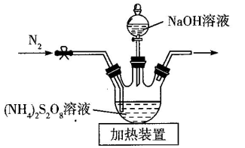
下列说法中错误的是
A.该装置的加热方式为水浴加热
B.该装置出口应连接的装置是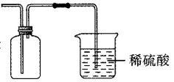
C.通入N₂的目的是排出反应产生的NH₃，防止NH₃将S₂O₈^{2－}还原
D.当反应温度高于55℃时，可停止加热，并滴加NaOH溶液以降低温度
10.下图是某学生总结的氯的含氧酸及对应盐的性质变化规律：
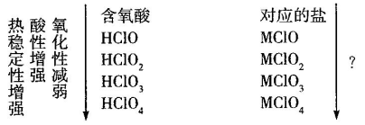
下列推断中错误的是
A.氯的含氧酸盐随含氧量的升高，氧化性减弱
B.对应的等浓度盐溶液中，MClO的溶液碱性最强
C.氯的含氧酸盐随含氧量的升高，热稳定性增强
D.充分加热MClO₃，其分解后剩下的固体是MClO
11.南京理工大学团队科学家成功合成世界首个全氮阴离子(N₅－)盐：(X₃Z)₃(YX₄)₄(Y₅)₆W。已知X、Y、Z、W为原子序数依次增大的短周期主族元素，其原子最外层电子数的关系是W－Z＝Z－Y＝X，W有正价；常温下，四种元素的单质均为气体。下列说法中正确的是
A.Y、Z分别与X形成的化合物的稳定性：Z>Y
B.最高价氧化物的水化物的酸性：W>Y
C.Y和Z组成的化合物只有三种
D.该盐中离子团X₃Z＋比YX₄＋多一个电子
12.一种电池装置如图所示，它能溶解辉铜矿石(主要成分是Cu₂S)制得硫酸铜。下列说法错误的是
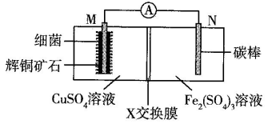
A.M极为负极，N极为正极
B.M极上的电极反应式为Cu₂S－10e－＋4H₂O＝2Cu^{2＋}＋8H＋＋SO₄^{2－}
C.X交换膜为阴离子交换膜
D.外电路上每通过1 mol电子，左室溶液增重16 g
13.在某密闭容器中发生反应3C(s)＋2Fe₂O₃(s)3CO₂(g)＋4Fe(s)，每隔2min测定一次CO₂的浓度，其测定结果如下：
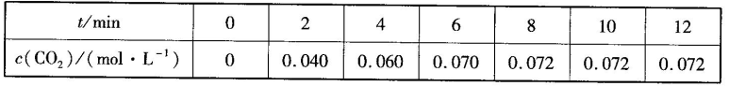
下列说法中错误的是
A.前4 min内用CO₂表示的平均反应速率v(CO₂)＝0.015 mol·L^{－1}·min^{－1}
B.保持温度不变，将容器体积扩大一倍，再次达到平衡时c(CO₂)＝0.072 mol·L^{－1}
C.保持其他条件不变，向平衡后的容器中再充入0.2 mol C(s)时，v(正)>v(逆)
D.反应在进行到8 min之前已达到平衡状态
14.固体粉末Q中可能含有K₂SO₃、K₂CO₃、NaAlO₂、AgNO₃中的一种或几种，为确定该固体粉末的成分，现取适量Q进行下列实验，实验过程及现象如图所示：
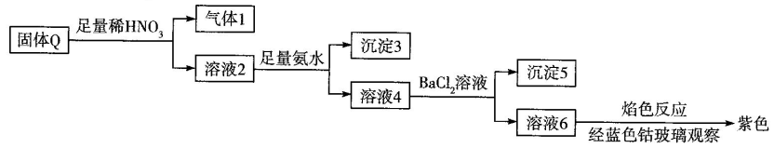
根据上述实验，下列推断正确的是
A.Q中可能含有NaAlO₂ B.沉淀5中一定含有AgCl
C.气体1中一定含有CO₂ D.Q中一定含有K₂SO₃和NaAlO₂
15.1889年，阿伦尼乌斯提出了反应速率常数与温度间关系的经验公式：lnk＝lnA－E_{a}/RT(k为反应速率常数，R为摩尔气体常量，T为热力学温度，E_{a}为活化能，A为比例系数)，该公式可以用于计算基元反应(指在反应中一步直接转化为产物的反应)的活化能。下图是三个不同的基元反应的lnk随变化的曲线图。
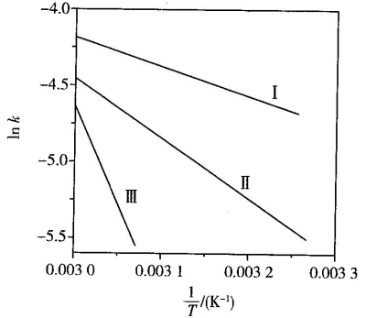
下列关于上述基元反应的说法中错误的是
A.活化能由大到小的顺序是I>II>III
B.一定温度下，活化能小的反应，化学反应速率大
C.对于不同反应，温度升高时活化能大的反应速率变化大
D.对于同一反应，反应速率随温度的升高而增大
16.常温下，在100 mL某一元碱MOH的溶液中滴加0.1 mol·L^{－1}的盐酸，其中pH_{水}(水电离出的H＋浓度的负对数)与加入盐酸体积的变化曲线如图所示。下列说法中正确的是(已知lg5＝0.7)
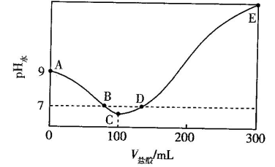
A.一元碱MOH为弱碱，原溶液的浓度大于0.1 mol·L^{－1}
B.B、D点溶液的pH均是7
C.C点溶液中存在c(M＋)＝c(Cl－)
D.E点溶液的pH近似为1.3
二、非选择题：本题共5小题，共52分。
17.10分)A和x是前20号元素组成的化合物，其中A是常见的二元强酸；X是难溶的二元离子化合物，阳离子比阴离子多1个电子层。以B和纯碱等为原料制备冰晶石(Na₃AlF₆)的流程如下，其中B是一种气体。
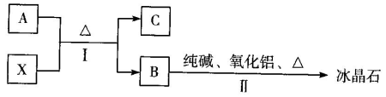
回答下列问题：
(1)物质A的名称是 ，其中所含的原子半径最大的元素在周期表中的位置是 。
(2)①B的电子式为 ，它属于 (填序号，下同)。
A.强酸 B.盐 C.氢化物 D.电解质
②B的水溶液应盛放在 中。
A.无色玻璃瓶 B.棕色玻璃瓶 C.塑料瓶
(3).反应II中有气体产生，其化学方程式为 。
18.(10分)锰酸钾是一种用途广泛的强氧化剂。某课外小组利用碱性高锰酸钾溶液在65℃下反应制备锰酸钾，拟用如图所示的装置(夹持装置略)制备：
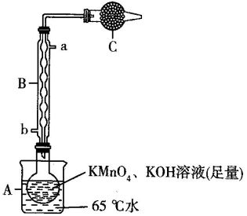
查阅资料：①MnO₄^{2－}溶液呈绿色；②锰酸钾在酸性溶液(即使是碳酸等弱酸性溶液)中能完全转化为高锰酸钾和二氧化锰。
回答下列问题：
(1)仪器B的名称是 ，冷凝水进口是 (填“a”或“b”)。
(2)仪器C中盛放的药品是 。
(3)反应结束时，A中烧瓶中出现的现象是 ，其反应的化学方程式是 ；若温度过高，产品中会含有 (填化学式)杂质。
(4)本实验获得产品时还要经过一系列操作，其中洗涤产品的蒸馏水需要预处理，预处理的简单方法是 。
19.(10分)D是一种香料，常以A(C₅H₁₂O)为原料按下列流程合成：
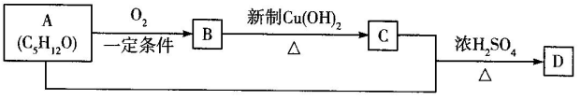
回答下列问题：
(1)A中所含官能团的名称是 。
(2)A→B的反应条件是 。
(3)A分子中含有3个甲基，则B的结构简式是 ；A＋C→D的化学方程式是 。
(4)将B溶液按如图所示装置进行电解，生成C对应的钾盐和A。该装置工作时，C对应的钾盐在 极(填“M”或“N”)生成，N极的电极反应式为 。
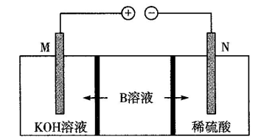
20.(10分)工业尾气中常含有SO₃、CO等，需要处理后才能排入空气中。回答下列问题：
(1)二氧化硫在V₂O₅催化下氧化是工业上生产硫酸的主要反应，其催化反应的机理如下：
①SO₂(g)＋V₂O₅(s)＝SO₃(g)＋V₂O₄(s) △H₁＝＋60 kJ·mol^{－1}
②V₂O₄(s)＋O₂(g)＋2SO₂(g)＝2VOSO₄(s) △H₂＝－113 kJ·mol^{－1}
③4VOSO₄(s)＋O₂(g)＝2V₂O₅(s)＋4SO₃(g) △H₃＝－482 kJ·mol^{－1}
则2SO₂(g)＋O₂(g)＝2SO₃(g) △H＝ 。
(2)一定条件下，用Fe₂O₃、NiO或Cr₂O₃作催化剂回收燃煤烟气，相关反应为2CO(g)＋SO₂(g)2CO₂(g)＋S(l) △H<0。80℃时，在1 L恒容密闭容器中，Fe₂O₃作催化剂、投入气体总物质的量为2 mol、n(CO)：n(SO₂)分别为1：1和3：1时，SO₂转化率随反应时间的变化情况如图所示，则图中表示n(CO)：n(SO₃)＝1：1的变化曲线为 (填“a”或“b”)；若b曲线对应的SO₂的平衡转化率是42%，则0～30min内用SO₂表示的平均反应速率v(SO₂)＝ mol·L^{－1}·min^{－1}。
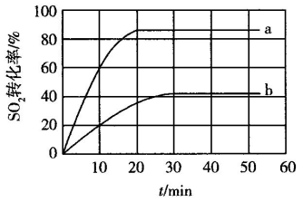
(3)一定温度下，以Ni/Ce为催化剂，在某密闭容器中CO可发生如下反应：2CO(g)C(s)＋CO₂(g)。已知：CO、CO₂的消耗速率与各自的分压(分压＝总压×物质的量分数)有如下关系：v(CO)＝k₁·p²(CO)，v(CO₂)＝k₂·p(CO₂)，消耗速率与总压的关系如图所示。
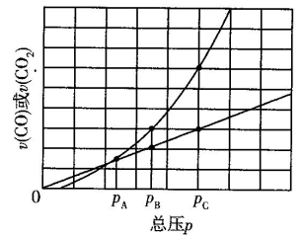
一定温度下，k₁、k₂与平衡常数K_{p}(用平衡分压代替平衡浓度计算的平衡常数)的关系是K_{p}＝ ；在总压p_{A}、p_{B}、p_{C}中，表示反应达到平衡状态的总压是 。
21.(12分)铬铁矿的主要成分为FeCr₂O₄，还含有杂质SiO₂及少量难溶于水、碱溶液的物质。以铬铁矿为原料制备重铬酸钾(K₂Cr₂O₇)的工艺流程如图所示：
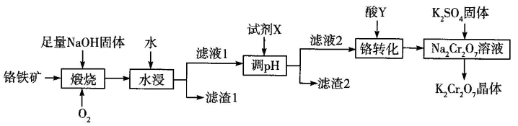
回答下列问题：
(1)煅烧前需：将铬铁矿和NaOH固体粉碎后混合，其目的是 。
(2)煅烧后铬铁矿转化为Na₂CrO₄和NaFeO₂，已知NaFeO₂遇水强烈水解，“水浸”时NaFeO₂水解的离子方程式是 ；滤液1中的主要阴离子有CrO₄^{2－}、 、 。
(3)酸Y是 (填化学式，下同)；流程中若去掉“调pH”这一操作，产品中可能含有的较多杂质是 。
(4)为了防止铬对环境的污染，排出的含有C₂O₇^{2－}的酸性废水需要处理，可用焦亚硫酸钠(Na₂S₂O₅)将Cr₂O₇^{2－}转化为毒性较低的Cr^{3＋}，室温下再调节pH＝8，使Cr^{3＋}转化成Cr(OH)₃而沉降，分离出污泥，检测到废水中Cr^{3＋}浓度约为2.6×10^{－8} mg·L^{－1}。
①室温下K_{sp}[Cr(OH)₃]＝ mol⁴·L^{－4}。
②分离出的污泥可以加入到流程 (填工艺流程中的步骤名称)中，其回收的目的是 。

